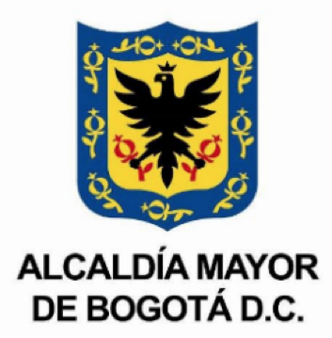
BOLETÍN DE PRENSA

Feria Distrital de servicios y empleo este 3 de junio

Bogotá, 26 de mayo de 2021: Una nueva feria Distrital de Servicios y Laboral llega para toda la comunidad de Usme, en esta ocasión el evento se realizará en el parque del barrio el Paraíso en la calle 89 C Sur con Carrera 8 Este para beneficiar a los habitantes de los barrios aledaños que deseen acercarse el día 3 de junio desde las 10:00 A.M. hasta las 3:00 P.M.
En esta feria participarán entidades como la Secretaria Distrital de Hábitat, Secretaría de Integración Social, Instituto Distrital para la protección de la niñez y la juventud IDIPRON, Instituto para la economía social IPES, Secretaria Distrital de la mujer, Casa de la Justicia de Usme, Instituto Distrital de la Participación y Acción Comunal IDPAC, Transmilenio para prestar sus servicios como la personalización de la tarjeta ‘Tu Llave’.
Así mismo habrá empresas traen vacantes laborales tanto para jóvenes como adultos de la localidad, para inscribirse en necesario tener la hoja de vida y la cedula ese día.
La idea de seguir realizando este tipo de eventos es darle una oportunidad a la comunidad para postularse a vacantes de trabajo y dar a conocer los distintos servicios que prestan las entidades distritales.

Valeria Gómez Montaña
Jefe de prensa
Alcaldía Local de Usme

